## 

РОСГИДРОМЕТ

Краснодарский центр по гидрометеорологии

и мониторингу окружающей среды – филиал ФГБУ «Северо-Кавказское УГМС» (Краснодарский ЦГМС)

**ЕЖЕДНЕВНЫЙ ГИДРОМЕТЕОРОЛОГИЧЕСКИЙ БЮЛЛЕТЕНЬ ПО КРАСНОДАРСКОМУ КРАЮ**

от 25 января 2024 г.

№ 25

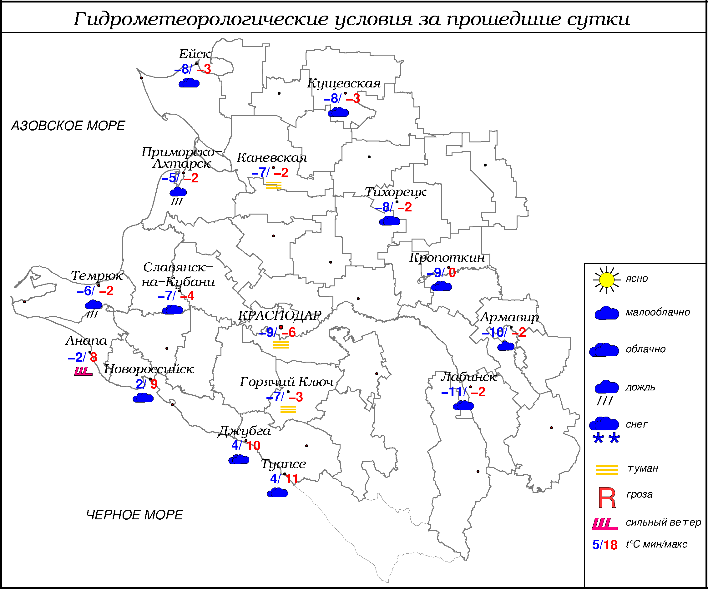

**ПРЕДУПРЕЖДЕНИЯ ОБ ОПАСНЫХ ЯВЛЕНИЯХ И НЕБЛАГОПРИЯТНЫХ**

**ГИДРОМЕТЕОРОЛОГИЧЕСКИХ УСЛОВИЯХ**

До конца суток 25.01, а также в течение суток 26.01.2024 местами в крае (исключая муниципальное образование г. Сочи – зона прогнозирования ФГБУ «СЦГМС ЧАМ») ожидается комплекс метеорологических явлений: сильный дождь, сильный дождь со снегом, в сочетании с грозой и сильным ветром с порывами 20-22 м/с. На реках, малых реках, и водотоках юго-западной и юго-восточной территории края (Крымский, Абинский, Северский, Апшеронский, Темрюкский районы, МО Горячий Ключ), реках, малых реках и водотоках Черноморского побережья (МО Геленджик, Туапсинский район) ожидаются подъёмы уровня воды местами с превышением неблагоприятных отметок.

До конца суток 25.01, а также в течение суток 26.01.2024 в горах Краснодарского края (исключая муниципальное образование г. Сочи – зона прогнозирования ФГБУ СЦГМС ЧАМ) выше 1000 м лавиноопасно (ОЯ).

**ОБЗОР НЕБЛАГОПРИЯТНЫХ И ОПАСНЫХ МЕТЕОРОЛОГИЧЕСКИХ**

***ЯВЛЕНИЙ ЗА ПРОШЕДШИЕ СУТКИ***

***с 06.00 24 января до 06.00 25 января***

Местами в крае отмечались: туман с видимостью 500-200 м, гололедно-изморозевое отложение, на Черноморском побережье сильный ветер с максимальными порывами 17 м/с.

***ОБЗОР СЛОЖИВШИХСЯ НЕБЛАГОПРИЯТНЫХ И ОПАСНЫХ***

***АГРОМЕТЕОРОЛОГИЧЕСКИХ ЯВЛЕНИЙ***

За прошедшие сутки неблагоприятных и опасных агрометеорологических явлений для перезимовки зимующих культур не отмечалось.

***ПРОГНОЗ ПОГОДЫ***

***с 18.00 25 января до 18.00 26 января***

***по Краснодарскому краю***

Облачно с прояснениями. Временами осадки в виде дождя, мокрого снега, в горах снега. Местами КМЯ: сильный дождь, сильный дождь со снегом, в сочетании с грозой и сильным ветром с порывами 20-22 м/с. Ночью и утром местами туман, гололедно-изморозевое отложение, гололед, налипание мокрого снега на проводах и деревьях. На дорогах гололедица. Ветер южной четверти 5-10 м/с, местами порывы 15-18 м/с. Температура воздуха ночью +3…-2°, местами в восточной половине края -4…-9°; днем 0…+5°, местами в южной половине края 4…9°; в горах ночью -4…-9°, днем 0…-5°; на Черноморском побережье ночью 2…7°, днем 6…11°.

***По г. Краснодару***

Облачно с прояснениями. Временами осадки в виде дождя, ночью с мокрым снегом. Ночью и утром на дорогах гололедица. Ветер южной четверти 5-10 м/с, порывы до 12 м/с. Температура воздуха ночью +1…-1°, днем 5…7°.

***По территории муниципального образования город-курорт Сочи***

***(по данным ФГБУ «СЦГМС ЧАМ»)***

Переменная облачность. Временами дождь, в предгорьях с мокрым снегом, местами осадки сильные, возможна гроза. В предгорьях местами налипание. Ветер юго-западный 9-14 м/с. Температура воздуха ночью 2…7°, днем 8…13°. Предгорья и низкие горы ночью -3…+2°, днём 0**…+**5°.

***ПРОГНОЗ ПОГОДЫ***

***на последующие двое суток: с 18.00 26 января до 18.00 28 января***

***по Краснодарскому краю***

Облачно с прояснениями. Местами осадки в виде дождя, мокрого снега, снега. До конца суток 26.01 местами КМЯ: сильный дождь, сильный дождь со снегом, в сочетании с грозой и сильным ветром с порывами 20-22 м/с. Налипание мокрого снега на проводах и деревьях, гололед, гололедно-изморозевое отложение, на дорогах гололедица. Ветер северной четверти 4-9 м/с, днем местами порывы до 12 м/с. Температура воздуха ночью -3…+2°, местами в восточной половине края -4…-9°, днем 0…+5°; в горах ночью -5…-10°, днем 0…-5°; на Черноморском побережье ночью 27.01 1…6°, 28.01 -2…+3°, днем 27.01 4…9°, 28.01 2…7°.

***По г. Краснодару***

***с 18.00 26 января до 18.00 28 января***

Облачно с прояснениями. Временами небольшие осадки в виде дождя, ночью и утром с мокрым снегом. Ночью на дорогах гололедица. Ветер северной четверти 4-9 м/с. Температура воздуха ночью 0…-2°, днем 3…5°.

***По территории муниципального образования город-курорт Сочи***

***(по данным ФГБУ «СЦГМС ЧАМ»)***

**27 января**. Облачно с прояснениями. Временами дождь, в предгорьях с мокрым снегом. В предгорьях местами налипание. Ветер юго-западный 8-13 м/с. Температура воздуха ночью 0…+5°, днем 6…11°. Предгорья и низкие горы ночью -2…+3°, днем 0…+5°.

**28 января**. Облачно с прояснениями. Временами дождь, в предгорьях с мокрым снегом. В предгорьях местами налипание. Ветер юго-западный 8-13 м/с. Температура воздуха ночью 0…+5°, днем 5…10°. Предгорья и низкие горы ночью -3…+2°, днем -1…+4°.

***ФАКТИЧЕСКИЕ И ОЖИДАЕМЫЕ НЕБЛАГОПРИЯТНЫЕ И***

***ОПАСНЫЕ ГИДРОЛОГИЧЕСКИЕ ЯВЛЕНИЯ***

На реках края неблагоприятные и опасные гидрологические явления не наблюдаются.

До конца суток 25.01, а также в течение суток 26.01.2024 на реках, малых реках, и водотоках юго-западной и юго-восточной территории края (Крымский, Абинский, Северский, Апшеронский, Темрюкский районы, МО Горячий Ключ), реках, малых реках и водотоках Черноморского побережья (МО Геленджик, Туапсинский район) ожидаются подъёмы уровня воды местами с превышением неблагоприятных отметок.

***ОБЗОР НЕБЛАГОПРИЯТНЫХ И ОПАСНЫХ МОРСКИХ ЯВЛЕНИЙ***

На Черноморском побережье наблюдался сильный ветер с максимальными порывами 17 м/с.

***ПРОГНОЗ ПОГОДЫ И СОСТОЯНИЯ МОРЯ***

***Азовское море***

*(восточная половина моря)*

***с 18.00 25 января до 18.00 26 января***

Осадки в виде дождя, по северу с мокрым снегом и снегом. Ночью и утром местами дымка, временами туман. Ветер южный, юго-западный 5-10 м/с. Температура воздуха ночью -1...+4°, днем 0...+5°. Высота волн 0,3-0,8 м. В Таганрогском заливе дрейф разрушающегося льда.

***Черное море***

*(прибрежная зона от Анапы до Джубги)*

***с 18.00 25 января до 18.00 26 января***

Ветер южный, юго-западный 6-11 м/с, местами порывы 15-20 м/с. Дождь, местами сильный. Видимость более 2 км. Высота волн 1,5-3,0 м. Температура воздуха ночью 4...9°, днем 7…12°.

***Черное море***

*(прибрежная зона от Джубги до Магри)*

***с 18.00 25 января до 18.00 26 января***

Ветер южный, юго-западный 9-14 м/с, ночью и утром порывы 17-22 м/с. Временами дождь, местами сильный, утром в Туапсе сильный дождь. Видимость в осадках 1-2 км. Высота волн ночью и утром 2,0-2,5 м, зыбь юз, днем 1,3-1,8 м зыбь юз. Ночью и утром в порту слабый тягун. Температура воздуха ночью 1...6°, днем 3...8°.

***Черное море***

*(прибрежная зона от Магри до Веселого)*

***(по данным ФГБУ «СЦГМС ЧАМ»)***

***с 18.00 25 января до 18.00 26 января***

Ветер юго-восточный с переходом на северо-западный 6-11 м/с, порывы 12-17 м/с. Временами дождь, местами сильный, гроза. Видимость более 2 км. Высота волн ночью и утром 1,3-1,8 м. Температура воздуха ночью 2…7°, днем 8…13°.

***ИНФОРМАЦИЯ ПО МОНИТОРИНГУ ЗАГРЯЗНЕНИЯ ОКРУЖАЮЩЕЙ СРЕДЫ***

По данным сети пунктов наблюдений, на территории Краснодарского края экстремально высокого уровня загрязнения окружающей среды не зарегистрировано.

По данным наблюдений метеостанций края, мощность экспозиционной дозы гамма-излучения не превышала естественного радиационного фона.

Заместитель начальника ФГБУ «Северо-Кавказского УГМС» -

начальник Краснодарского ЦГМС В.В. Оганов

Краснодар, ул Рашпилевская, 36,тел. 262-41-61